DESCRIPCION GENERAL DEL REQUERIMIENTO

PROYECTO | Demandas
Nombre Requerimiento: | Automatizar las demandas de los clientes
Fecha Solicitud: | 18/02/2022
Responsable(s) Solicitud:
Dependencia(s) Solicitante: | Abogabot
Responsable Funcional designado por el equipo de desarrollo de software: | Carlos Daniel Ortega Hernández

FASE DE FORMALIZACIÓN

Descripción de la Solicitud
Usuario Solicitante
Los usuarios deben de crear una cuenta en la página para que puedan llenar un formulario, cuando terminen de llenarlo, se manda el proceso de pago para finalizar la transacción, el usuario podrá ver el seguimiento de cada una de las actualizaciones del proceso legal. El administrador del sitio recibe la notificación de una nueva demanda y con los datos llenados del formulario se crea automáticamente el documento legal en formato Word para que se empiece el proceso. El administrador tendrá acceso a un dashboard donde podrá ver la cantidad de ingresos recibidos. El administrador actualiza el proceso de la demanda y agrega comentarios en cada paso del proceso.
Líder Funcional
Desarrollo de una página web que también sea responsiva para los usuarios de Abogabot para automatizar las demandas de los usuarios. La preferencia de los colores es azul marino y blanco, pero también acepta sugerencias.

FIRMAS DE ACEPTACIÓN:

________________________________ _______________________________
Nombre Responsable Solicitud Nombre Líder OTI
Dependencia Solicitante Oficina Tecnologías de la Información

ANALISIS DE REQUISITOS Y REQUERIMIENTOS

Fecha Inicio | DD/MM//AAAA |  | Fecha Final | DD/MM//AAAA
Modelamiento de Negocio
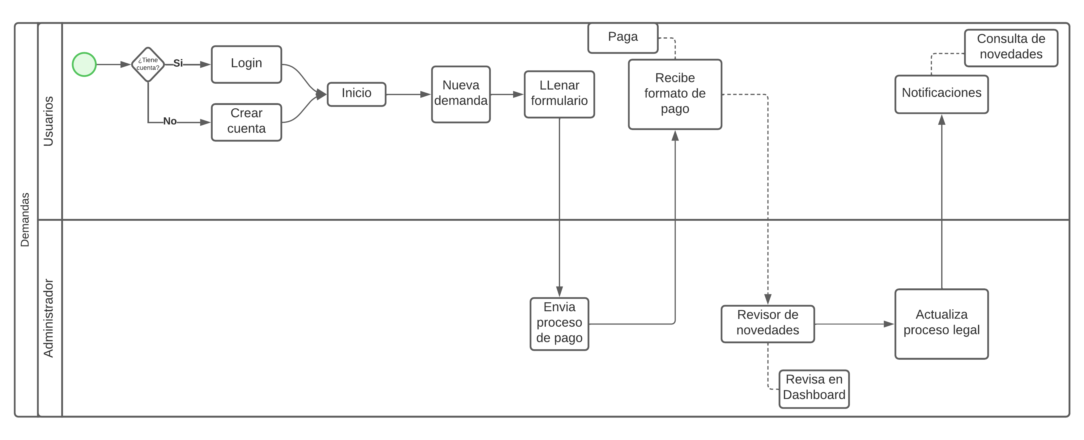

Términos de Referencia
Alcance de la solución | Desarrollar una página web para automatizar las demandas de los clientes de Abogabot.
Requerimientos Funcionales y criterios de aceptación y | - El administrador llevara un control de los pagos.  - El administrador podrá modificar el proceso legal  - Visualización del el seguimiento del proceso legal  - La página permitirá la generación de una nueva demanda
Requerimientos no Funcionales y de calidad | - Se debe usar comunicación cifrada para los formularios.  - El llenado del formulario debe implicar la menor confusión en los usuarios
Interesados en la solución
  Nombre/Rol/Perfil | Descripción
  Administrador | El encargado de llevar el control de las demandas.
Precondiciones | Pruebas con usuarios reales.
Requisitos Técnicos | Tipo de Desarrollo | Web Escritorio Móvil Servicio Web  Servicio Windows Otro:__________________
Requisitos Técnicos | Base de Datos | Oracle  SQL Server  MySQL  MongoDB  Otro:__________________ |  |  | Versión  _______  _______  _______  _______  _______  _______
Requisitos Técnicos | Lenguaje | C#  VB  PHP  Java  JavaScript  Otro:___________________ |  |  | Versión  _______  _______  _______  _______  _______  _______  _______
Viabilidad Técnica | Luego de adelantado el análisis de los requisitos y requerimientos es viable proponer una solución técnica para esta solicitud: SI (x ) NO ( )

